**注册登录页面项目文档**

# 项目需求

创建用户注册登录页面，满足用户注册和登录的基本功能，用户登录后显示个人信息，管理员具有修改、删除用户的权限。

PS：注册时需填写用户信息：年龄、性别、电话、邮箱、身份

# 实现方式

项目总体分成前端和后端两部分，前端使用HTML，后端使用Flask，数据库使用MySQL

架构如下:

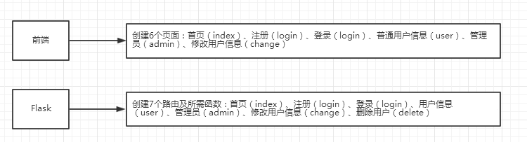

# 前端逻辑

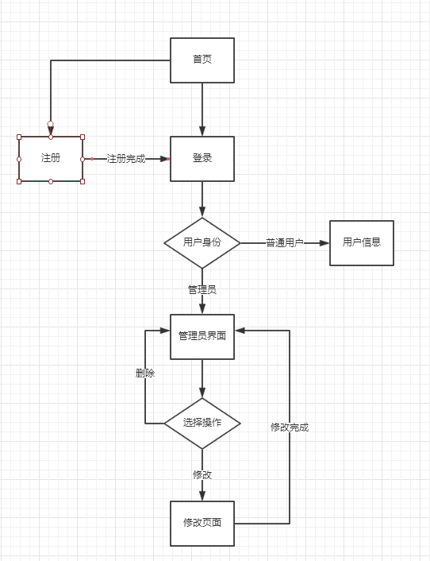

# 任务分工

|  |  |  |
| --- | --- | --- |
| **序号** | **任务名称** | **职责要求** |
| 1 | 前端 | 创建6个页面：首页（index）、注册（login）、登录（login）、普通用户信息（user）、管理员（admin）、修改用户信息（change） |
| 2 | 后端 | 创建7个路由及所需函数：首页（index）、注册（login）、登录（login）、用户信息（user）、管理员（admin）、修改用户信息（change）、删除用户（delete） |

# 两组共用变量命名

报错信息：error

用户信息：data

用户名：username

密码：password

二次密码：password2

年龄：age

性别：sex

电话：phone

邮箱：email

身份：role

# 任务分解和具体要求

## 前端

创建6个页面：首页（index）、注册（login）、登录（login）、普通用户信息（user）、管理员（admin）、修改用户信息（change）

1. 首页：

显示欢迎信息，并提供注册、登录页面的链接

1. 注册：

需要填写账号、密码、二次密码、年龄、性别、电话、邮箱、身份

1. 登录

提供用户名、密码输入框的表单

1. 用户信息

以列表的方式显示用户数据

1. 管理员

以列表的方式显示所有用户数据

1. 修改用户信息

以表单的方式显示相应用户信息，ID号不能被修改

## 后端

使用Flask框架，创建7个路由及所需函数：首页（index）、注册（login）、登录（login）、用户信息（user）、管理员（admin）、修改用户信息（change）、删除用户（delete），依次对应前端6个页面，管理员和删除用户对应admin.html格式如下

1. 登录@app.route('/login/’)
2. [注册@app.route('/reg'/)](mailto:注册@app.route('/reg'/))

确保在本地执行文件时，才能执行app.run()，外部import不能执行，使用本机地址、Flask默认端口，并开启调试功能

if __name__ == '__main__':

app.run(host='0.0.0.0',port=5000,debug=True)

* 首页('/index/’)：

显示欢迎信息，并提供注册、登录页面的入口

* 注册('/reg/’)：

验证前端传来的信息，如果用户已存在返回错误信息，否则将信息存入数据库

* 登录('/login/’)：

验证前端传来的信息，如果用户不存在返回错误信息，否则进行二次判断，判断2次密码是否一直，不一致返回错误信息，否则进行第三次判断，如果是普通用户将ID号渲染给前端，如果是管理员，跳转到('/admin/’)

* 用户信息('/user/’)

获取ID号，根据ID号从数据库获取信息，并渲染到前端

* 管理员('/admin/’)

从数据库获取所有用户信息，渲染到前端

* 删除：

获取前端传来的ID号，从数据库删除相应信息